## PXE/DNS/源码安装

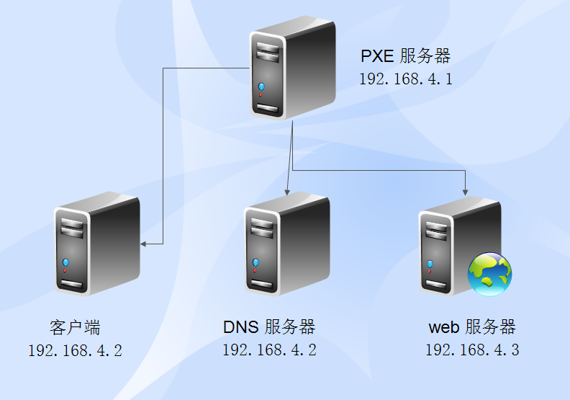

（图1）

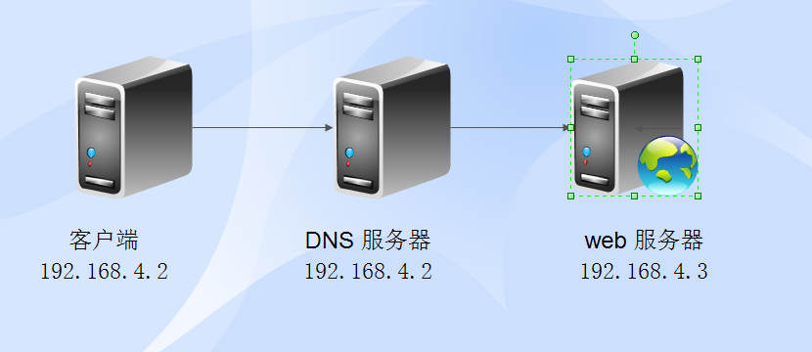

（图2）

某公司需要上线一个新的项目。

要求公司做一个门户网站，提高公司的形象，同时做域名解析。

要求有一台PXE服务器，一台DNS服务器，一台web服务器。

**PXE 服务器 ：**使有PXE一键装机的方式为下面的三台机器安装操作系统，在客户端上安装redhat 6.7r的系统，在DNS服务器和web服务器上安装redhat 7.4的系统。并且kickstart 上写好安装完之后搭好yum 和 设置固定IP。（图1）

**web服务器：**用rpm包安装的方式安装apache ,使用apache提供网站服务。（图2）

**DNS服务器 ：**用DNS的正解析的技术为web服务器做域名解析。（图2）

**邮件服务器：**使用emos安装mail服务器，由dns提供域名解析。

要求提供方案实施步骤

## 实施方案：

一．环境准备：使用clone-vm7克隆一台虚拟机作为PXE服务器。

二.PXE装机，部署rhel6和rhel7两个系统

1.配好IP 192.168.4.1 子网 255.255.255.0

2.安装dhcp

yum -y install dhcp

修改主配置文件

vim /etc/dhcp/dhcpd.conf

末行模式 :r /usr/share/doc/dhcp*/dhcpd.conf.example

subnet 192.168.4.0 netmask 255.255.255.0 {

range 192.168.4.100 192.168.4.200;

option domain-name-servers 192.168.4.1;

option routers 192.168.4.254;

default-lease-time 600;

max-lease-time 7200;

next-server 192.168.4.7;

filename "pxelinux.0";

}

systemctl restart dhcpd

1. 搭建tftp服务，传输引导文件

(1)安装软件包tftp-server

(2)重起tftp服务

systemctl restart tftp

systemctl enable tftp

（3）部署pxelinux.0文件

yum provides */pxelinux.0

yum -y install syslinux

yum provides */pxelinux.0

cp /usr/share/syslinux/pxelinux.0 /var/lib/tftpboot/

ls /var/lib/tftpboot/

（4）部署光盘内容

yum -y install httpd

mkdir /var/www/html/rhel6

mkdir /var/www/html/rhel7

mount /dev/cdrom /mnt/ #光盘为rhel7

ls /mnt/

cp -r /mnt/* /var/www/html/rhel7/

umount /mnt

mount /dev/cdrom /mnt/ #光盘为rhel6

ls /mnt/

cp -r /mnt/* /var/www/html/rhel6/

du -sh /var/www/html/rhel7/

du -sh /var/www/html/rhel6/

（5）部署rhel7、rhel6 的启动内核与驱动程序

mkdir /var/lib/tftpboot/rhel6

mkdir /var/lib/tftpboot/rhel7

cp /var/www/html/rhel6/isolinux/vmlinuz

/var/www/html/rhel6/isolinux/initrd.img

/var/lib/tftpboot/rhel6/

cp /var/www/html/rhel7/isolinux/vmlinuz

/var/www/html/rhel7/isolinux/initrd.img

/var/lib/tftpboot/rhel7/

ls /var/lib/tftpboot/rhel7

ls /var/lib/tftpboot/rhel6

（6）部署图形模块与背景

Cp /var/www/html/rhel6/isolinux/vesamenu.c32

/var/lib/tftpboot/

Cp /usr/share/doc/syslinux-4.05/sample/syslinux_

splash.jpg /var/lib/tftpboot/

ls /var/lib/tftpboot/

（7）部署菜单文件

mkdir /var/lib/tftpboot/pxelinux.cfg

cp /var/www/html/rhel6/isolinux/isolinux.cfg

/var/lib/tftpboot/pxelinux.cfg/default

chmod 644 /var/lib/tftpboot/pxelinux.cfg/default

ls -l /var/lib/tftpboot/pxelinux.cfg/default

（8）修改菜单文件内容

vim /var/lib/tftpboot/pxelinux.cfg/default

menu background syslinux_splash.jpg

menu title Welcome to PXE Server!

label linux

menu label Install RHEL7

kernel rhel7/vmlinuz

append initrd=rhel7/initrd.img

label vesa

menu label Install RHEL6

kernel rhel6/vmlinuz

append initrd=rhel6/initrd.img

label local

menu label Boot from local drive

menu default

localboot 0xffff

1. 搭建httpd服务共享光盘所有内容

（1）启动服务

systemctl restart httpd

systemctl enable httpd

（2）测试访问

firefox http://192.168.4.1/rhel6

firefox [http://192.168.4.1/rhel7](http://192.168.4.168/rhel7)

1. 生成ks文件

（1） yum -y install system-config-kickstart

修改Yum客户端配置文件的标示名

[development]

system-config-kickstart #先看“软件包选择”

软件包选择： 在“桌面”一栏选择----->第一个为GNOME 则为rhel7 ，文件系统为xfs

1. 执行向rhel6的光盘

vim /etc/yum.repos.d/rhel7.repo

baseurl=http://192.168.4.1/rhel6

yum clean all

system-config-kickstart

ls /root/ks*

1. 指定ks应答文件

（1）共享ks应答文件

cp /root/ks* /var/www/html/

ls /var/www/html/

1. 修改菜单文件

vim /var/lib/tftpboot/pxelinux.cfg/default

label linux

menu label Install RHEL7

kernel rhel7/vmlinuz

append initrd=rhel7/initrd.img ks=http://192.168.4.

1/ks7.cfg

label vesa

menu label Install RHEL6

kernel rhel6/vmlinuz

append initrd=rhel6/initrd.img ks=http://192.168.4. 1/ks6.cfg

Pxe装机，一台rhel6的，ip为192.168.4.4

三台rhel7的，ip分别为192.168.4.2（DNS服务器）

192.168.4.3（web服务器）

三．DNS服务器（192.168.4.2）

装包bind、bind-chroot

修改主配置文件

vim /etc/named.conf

options {

directory "/var/named";

};

zone "tedu.cn" IN {

type master;

file "tedu.cn.zone";

};

zone "163.com" IN {

type master;

file "163.com.zone";

};

添加地址库文件

Vim /var/named/tedu.cn.zone

@ NS abc.tedu.cn.

@ MX 10 mail.tedu.com.

abc A 192.168.4.2

www A 192.168.4.3

mail A 192.168.4.5

Vim /var/named/163.com.zone

@ NS abc.tedu.cn.

@ MX 10 mail.163.com.

abc A 192.168.4.2

www A 192.168.4.3

mail A 192.168.4.5

重启服务

Systemctl restart bind

Systemctl enable bind

四．web服务器（192.168.4.3）

装包 httpd

1. 邮件服务器（192.168.4.5）

（1）创建一台虚拟机，挂载EMOS_1.6_x86_64.iso镜像安装

安装过程中按照提示输入

Default domain 、 Default host 、 passwd.等值

（2）设置IP为192.168.4.5

vim /etc/sysconfig/network-scripts/ifcfg-eth0

设置主机名

vim /etc/sysconfig/network

NETWORKING=yes

HOSTNAME=mail.tedu.cn

关闭selinux

vim /etc/selinux/config

SELINUX=disabled

关闭防火墙

chkconfig iptables off

Reboot

（3）将 ExtMail 界面的默认语言改为中文

vim /var/www/extsuite/extmail/webmail.cf

SYS_USER_LANG = zh_CN

将 ExtMan 界面的默认语言改为中文,禁用验证码

vim /var/www/extsuite/extman/webman.cf

SYS_LANG = zh_CN

SYS_CAPTCHA_ON = 0

(4)使用客户端192.168.4.3访问http://mail.tedu.cn/extman/发送邮件